###### Отчёт по Лабораторной работе №5

**Обработка одномерных статических массивов**

**19 Вариант**

1.В одномерном целочисленном массиве из N элементов вычислить отдельно сумму четных и нечетных элементов, сравнить их и вывести сообщение о том, какая сумма больше.

2. Найти сумму элементов массива, равных первому элементу

**Задача 1**

**Блок-схема**

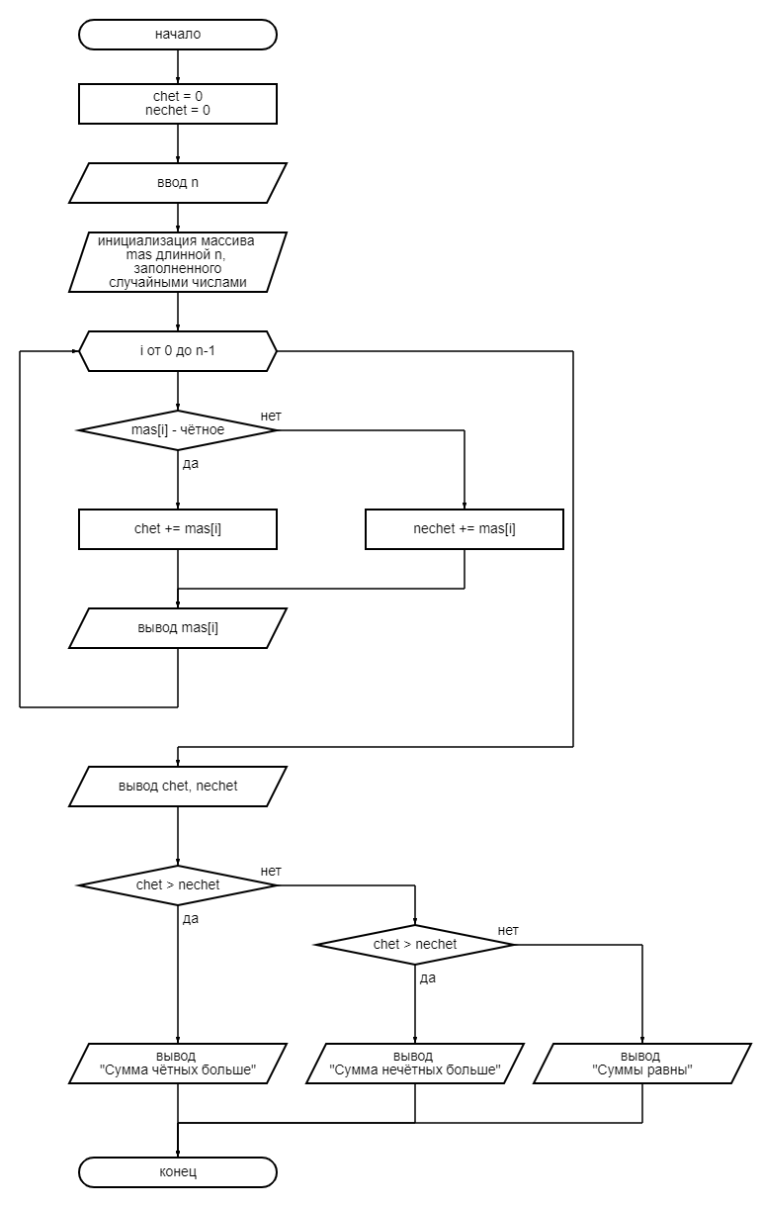

**Код программы**

#include <iostream>

int main() {

setlocale(LC_ALL, "Russian");

int n;

int chet = 0;

int nechet = 0;

std::cout << "Введите количество элементов: "; std::cin >> n;

int mas[n];

for (int i = 0; i < n; i++) {

mas[i] = std::rand() % 100;

}

for (int i = 0; i < n; i++) {

if (mas[i] % 2 == 0) chet += mas[i]; else nechet += mas[i];

std::cout << mas[i] << " ";

}

std::cout << std::endl << "--------" << std::endl;

std::cout << "Сумма чётных = " << chet << std::endl;

std::cout << "Сумма нечётных = " << nechet << std::endl;

if (chet > nechet) std::cout << "Сумма чётных больше, чем нечётных" << std::endl;

else if (chet < nechet) std::cout << "Сумма нечётных больше, чем чётных" << std::endl;

else std::cout << "Суммы равны" << std::endl;

return 0;

}

**Результат работы программы**

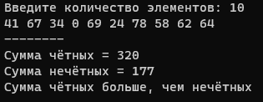

**Задача 2**

**Блок-схема**

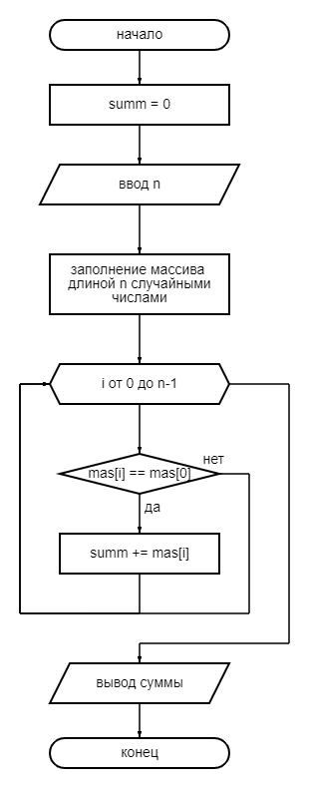

**Код программы**

#include <iostream>

int main() {

setlocale(LC_ALL, "Russian");

int n;

int summ = 0;

std::cout << "Введите количество элементов: ";

std::cin >> n;

int mas[n];

for (int i = 0; i < n; i++) {

mas[i] = std::rand() % 100;

}

for (int i = 0; i < n; i++) {

if (mas[i] == mas[0]) { summ += mas[i]; std::cout << "\033[32m"; }

std::cout << mas[i] << " ";

std::cout << "\033[37m";

}

std::cout << std::endl << "--------" << std::endl;

std::cout << "Сумма равна " << summ << std::endl;

return 0;

}

**Результат работы программы**

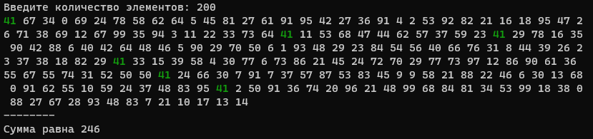

**Выводы**

В ходе работы я закрепил свои навыки работы с массивами.